**Mac mysql安装文档**

1.首先进入官网下载安装包

官网地址: <https://www.mysql.com/>

进入后选择如下:

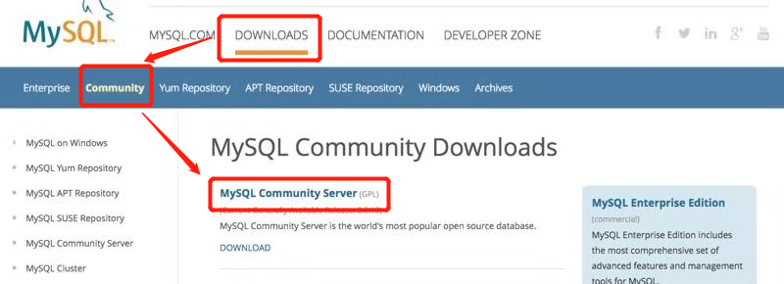

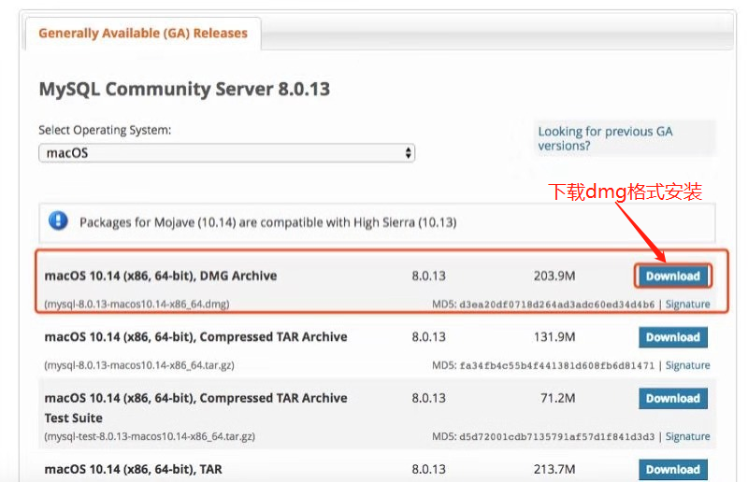

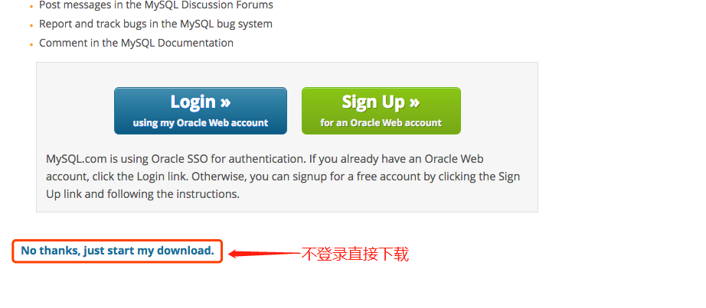

2.打开安装包安装

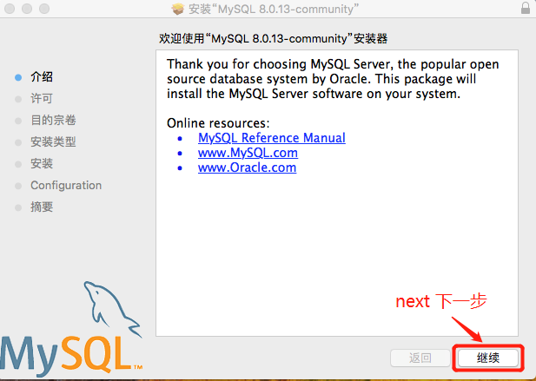

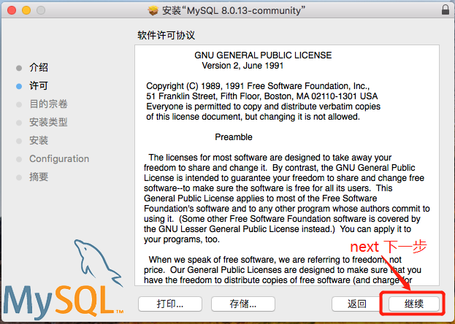

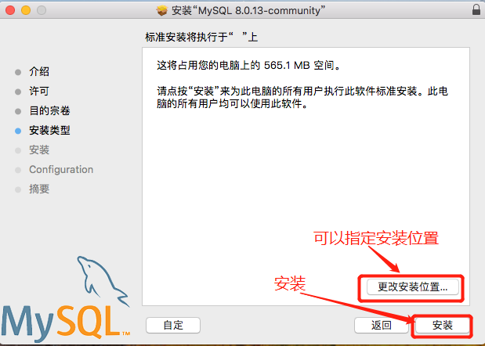

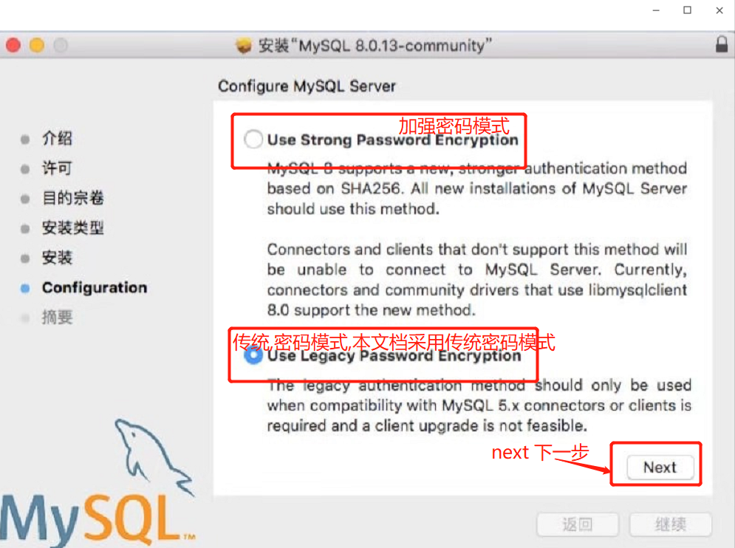

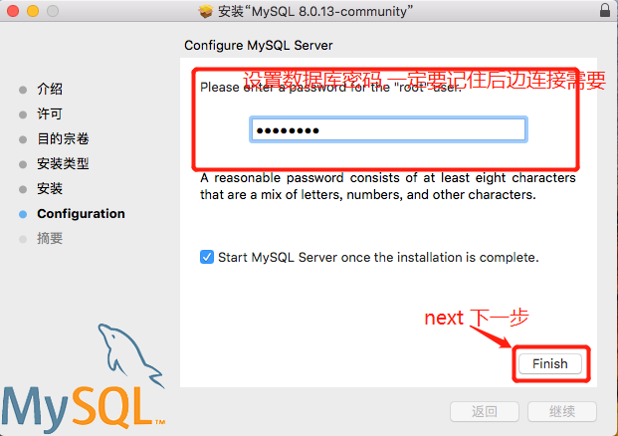

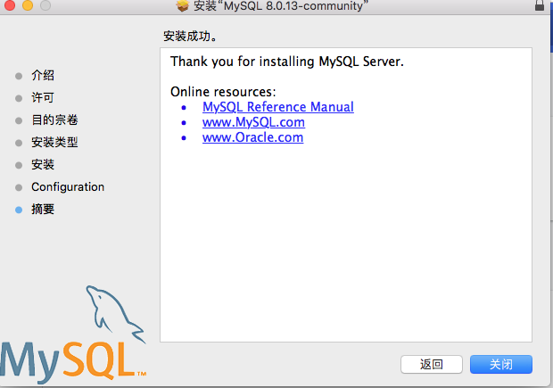

3.MySQL配置

1.打开系统偏好设置，在最下方找到 MySQL，然后点击 Start MySQL Server

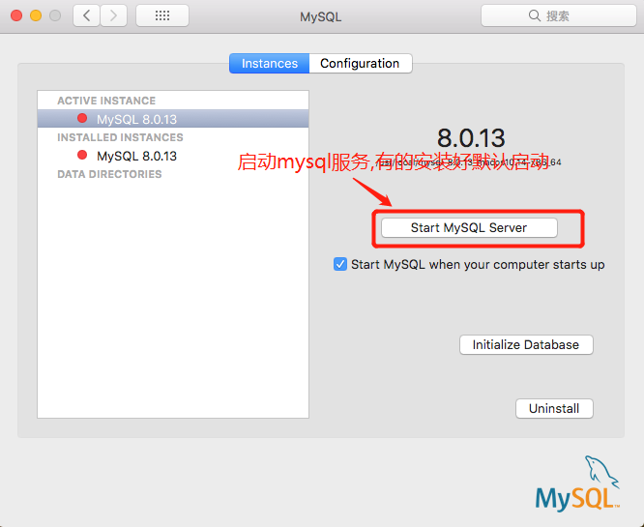

2.打开 finder(访达)，点击菜单栏的 前往➞前往文件夹...，然后输入 /usr/local/mysql/bin，回车，查看该目录下是否有 mysql，如下图所示：

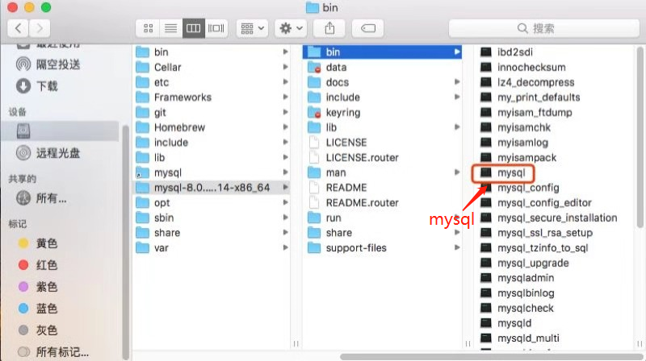

3.打开终端，输入 cd /usr/local/mysql/bin，然后输入pwd确认一下自己当前是处于这个目录下

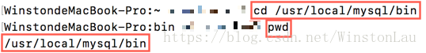

4.接着输入 vim ~/.bash_profile，然后在此文件中添加 mysql 的 bin 目录（这里用的是 vim 的输入模式，不会的请自行百度，博主认为对于程序员来说会使用简单的 vim 命令是必须的），如下图所示：

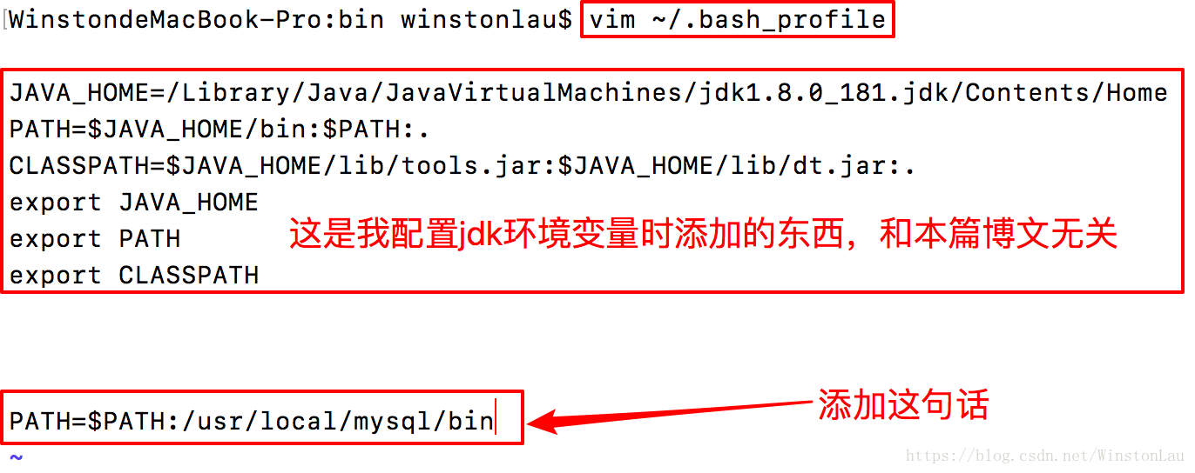

5. 添加完成后，按 esc，然后切换到英文输入法，按下 shift + :，再输入wq，回车（这一步的目的是保存并退出这个文件，用的也是 vim 的输入模式）

6. 接着输入 source ~/.bash_profile，回车，以使刚才的配置生效。至此，mysql 的配置已经完成了

**Mac MySQL Workbench 安装说明**

1.下载

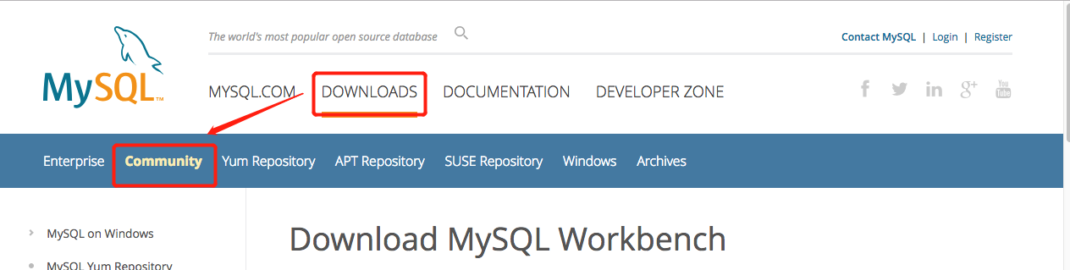

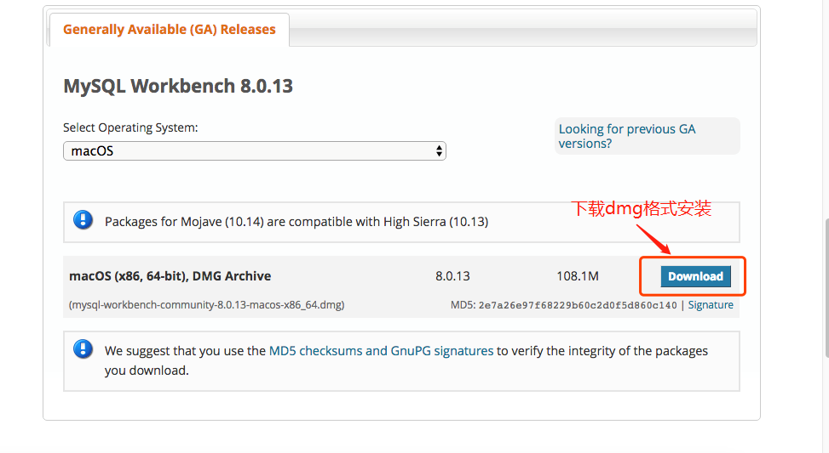

2.打开安装包直接安装好后显示如下

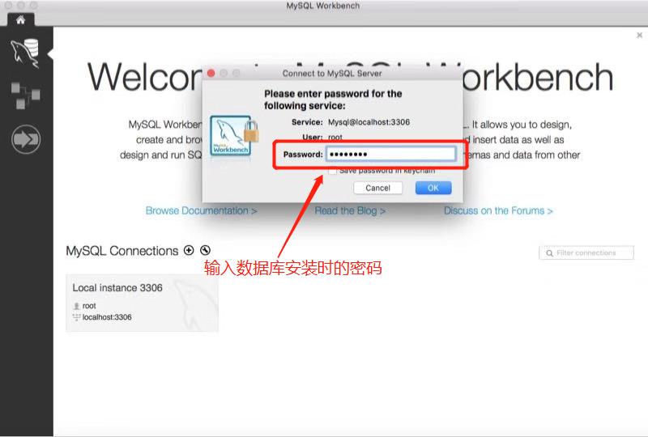

3.添加用户并设置权限

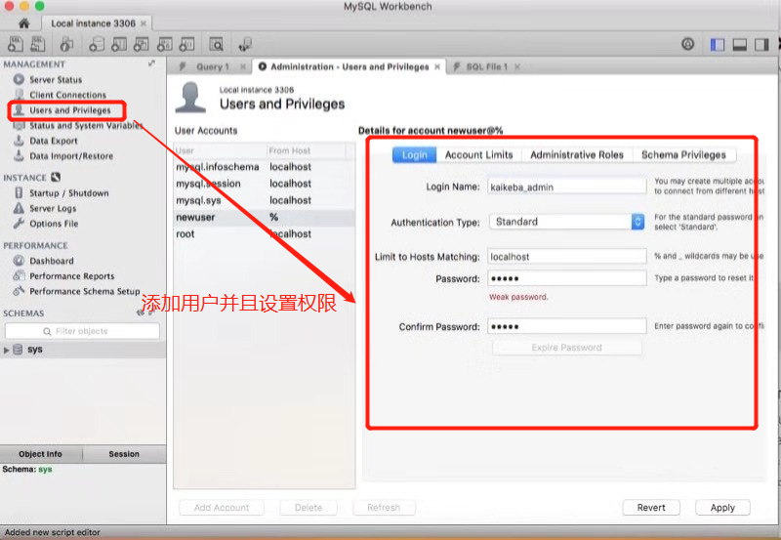

4.连接数据库

下载mysql依赖:npm i mysql –S

导入mysql模块 const mysql = require('mysql')

设置用户密码等连接数据库

